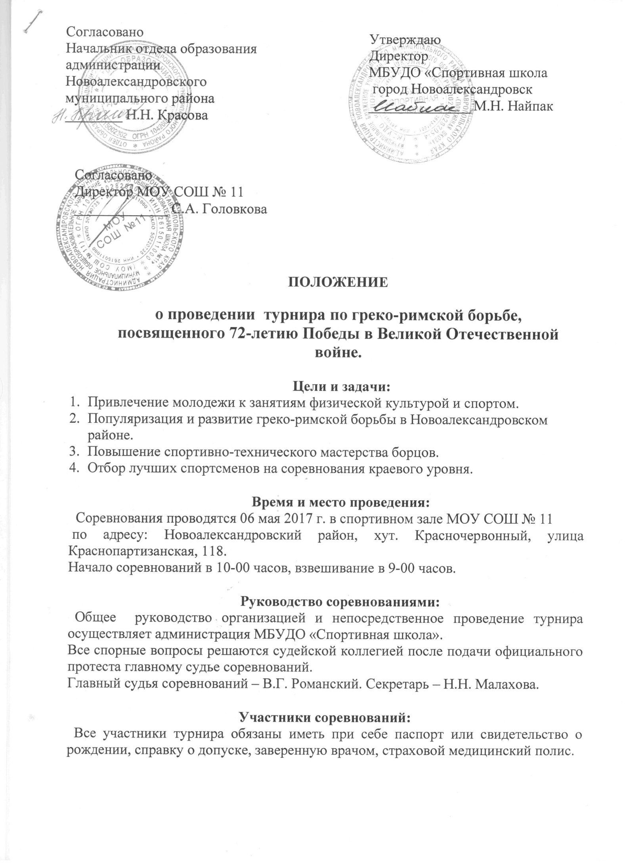

Весовые категории:
К участию в соревнованиях допускаются спортсмены в следующих весовых категориях:
2002-2003 год- 38 кг, 42 кг, 46 кг,54 кг, 60 кг, 68 кг, св.85,
2004-2005г.р. – 27 кг, 35 кг, 38 кг, 42 кг, 55 кг, 60 кг.
2006-2007 г.р. – 20 кг, 23 кг, 25 кг, 28 кг, 30 кг.

Условия допуска к соревнованиям:
Руководитель команды предоставляет в мандатную комиссию именную заявку по установленной форме. Все участники соревнований обязаны иметь при себе страховой медицинский полис и страховку от несчастных случаев на спортивных мероприятиях.

Определение победителей и награждение:
Победители и призёры соревнований, занявшие призовые места в каждой весовой категории, награждаются дипломами и медалями.

Финансирование:
Все расходы по проведению соревнований и приобретению призов несет администрация МБУДО «Спортивная школа». Все расходы, связанные с участием в соревнованиях, осуществляются за счет командирующих организаций.

Обеспечение безопасности участников и зрителей:
Спортивное мероприятие проводится на спортивном сооружении, отвечающем требованиям соответствующих правовых актов, действующих на территории Российской Федерации и направленных на обеспечение общественного порядка и безопасности участников и зрителей, а также при условии наличия актов готовности физкультурного и спортивного сооружения к проведению мероприятия, утвержденных в установленном порядке.

Порядок и сроки подачи заявок:
В мандатную комиссию в день взвешивания участников представляются следующие документы: именная заявка, заверенная директором учреждения.
Предварительные заявки на участие в соревнованиях можно зарегистрировать по телефону МБУДО «Спортивная школа» - 8(86544)6-26-43 или отправить по электронной почте: novoal-dyussh@yandex.ru

Положение является официальным вызовом на соревнование

